Государственное учреждение образования
“БЕЛОРУССКИЙ ГОСУДАРСТВЕННЫЙ УНИВЕРСИТЕТ ИНФОРМАТИКИ И РАДИОЭЛЕКТРОНИКИ”

Кафедра: Интеллектуальных информационных технологий
Дисциплина: Средства и методы защиты информации в интеллектуальных системах

Отчет по лабораторной работе №6
“ МЕЖСЕТЕВОЕ ЭКРАНИРОВАНИЕ ”

Выполнил:
студент гр.321703
Титов А.В.

Проверил:
Сальников Д.А

Минск 2025

Задача:
1) Создать папку с общим доступом на одной из виртуальных машин.
2) Настроить брандмауэр, применив различные политики:
а) доступ к разделяемому ресурсу разрешен только компьютеру с данным IP-адресом;
б) доступ к виртуальной машине разрешен только по заданным портам (например, www или ftp);
в) доступ к виртуальной машине разрешен только по заданным портам (например, www или ftp) и только компьютерам с данным IP-адресом (адресами);
г) доступ к внешним ресурсам разрешен только конкретным программам;
д) конкретной программе разрешен доступ к ресурсам удаленного компьютера с данным IP-адресом по заданному порту;
е) запретить запрос входящего эха (ICMP).

Ход работы:

1) Создание папки с общим доступом
На одной из виртуальных машин была создана новая папка. Для неё были настроены параметры общего доступа, разрешающие доступ другим пользователям в сети.
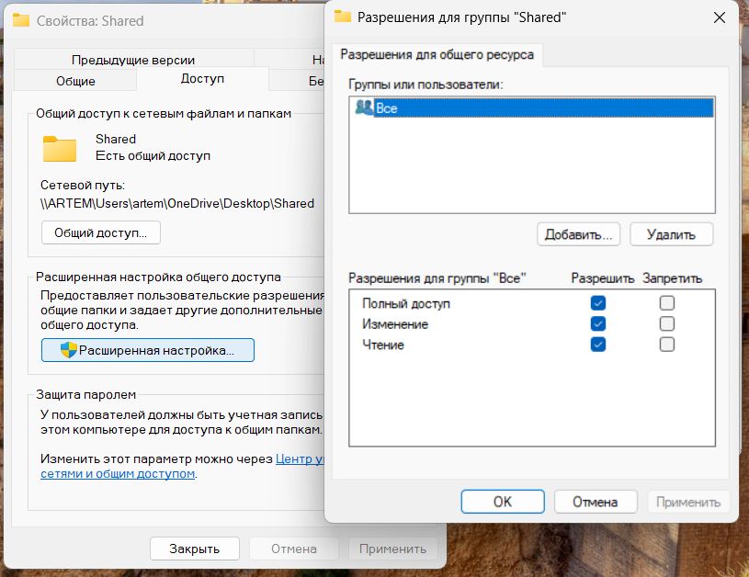
Проверка возможность подключения с другой виртуальной машины:
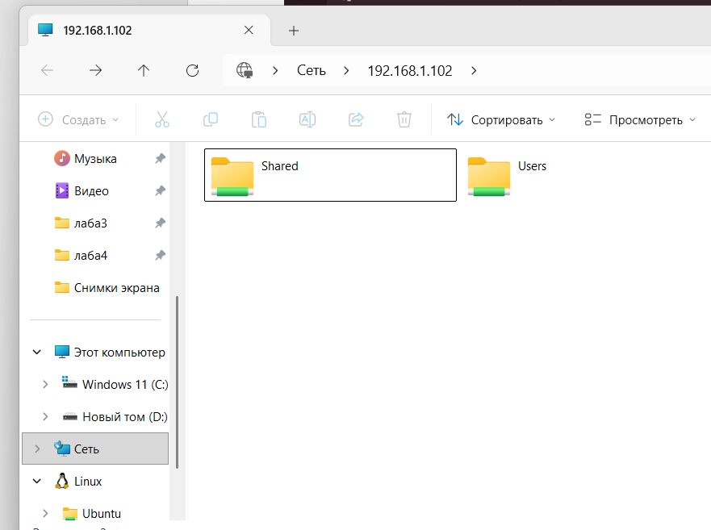
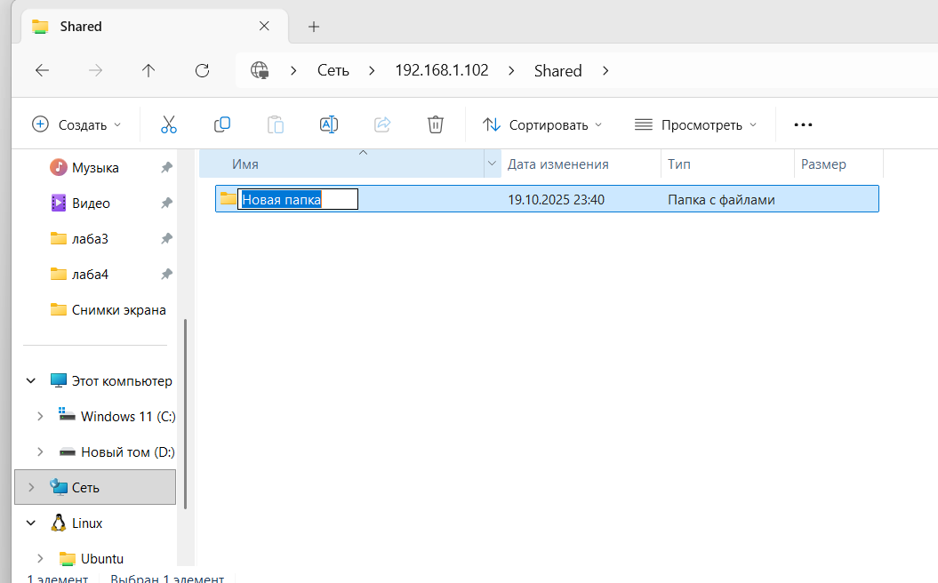

2) Настройка брандмауэра с различными политиками
а) доступ к разделяемому ресурсу разрешен только компьютеру с данным IP-адресом;
г) доступ к внешним ресурсам разрешен только конкретным программам;
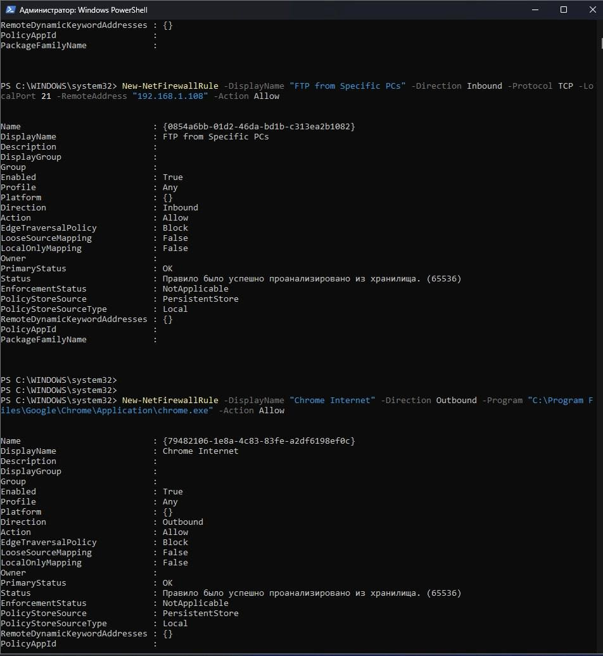

б) доступ к виртуальной машине разрешен только по заданным портам (например, www или ftp);
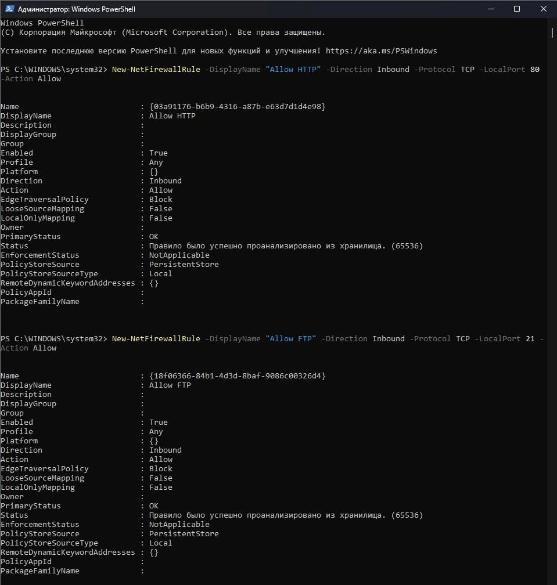

в) доступ к виртуальной машине разрешен только по заданным портам (например, www или ftp) и только компьютерам с данным IP-адресом (адресами);
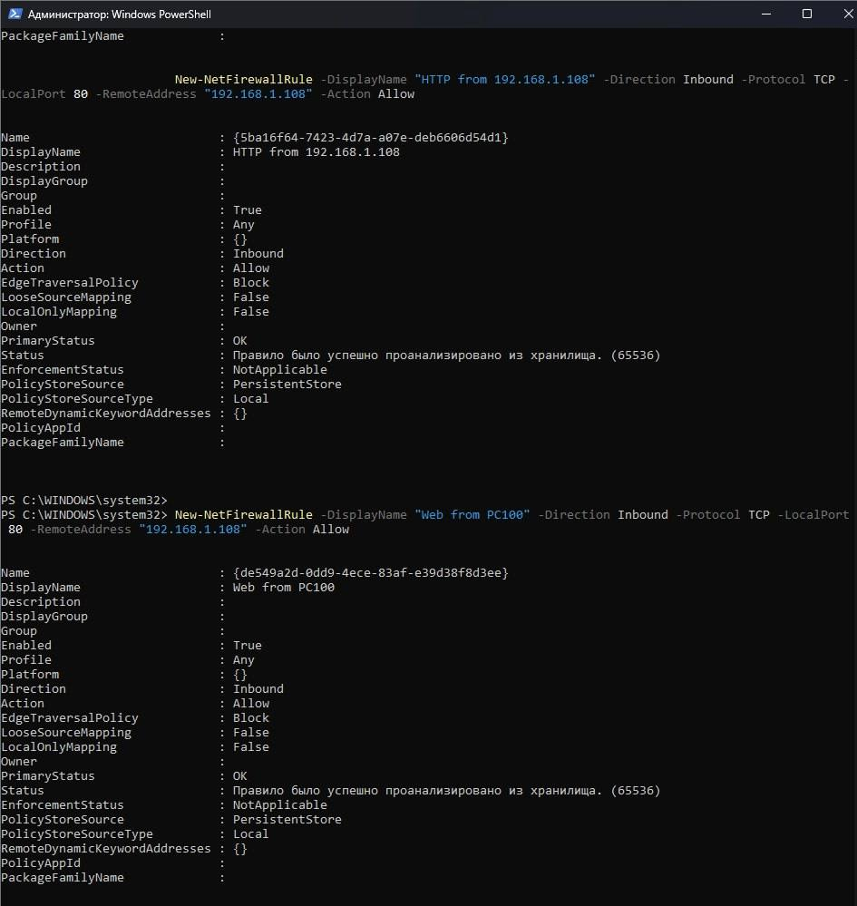

д) конкретной программе разрешен доступ к ресурсам удаленного компьютера с данным IP-адресом по заданному порту;
е) запретить запрос входящего эха (ICMP).
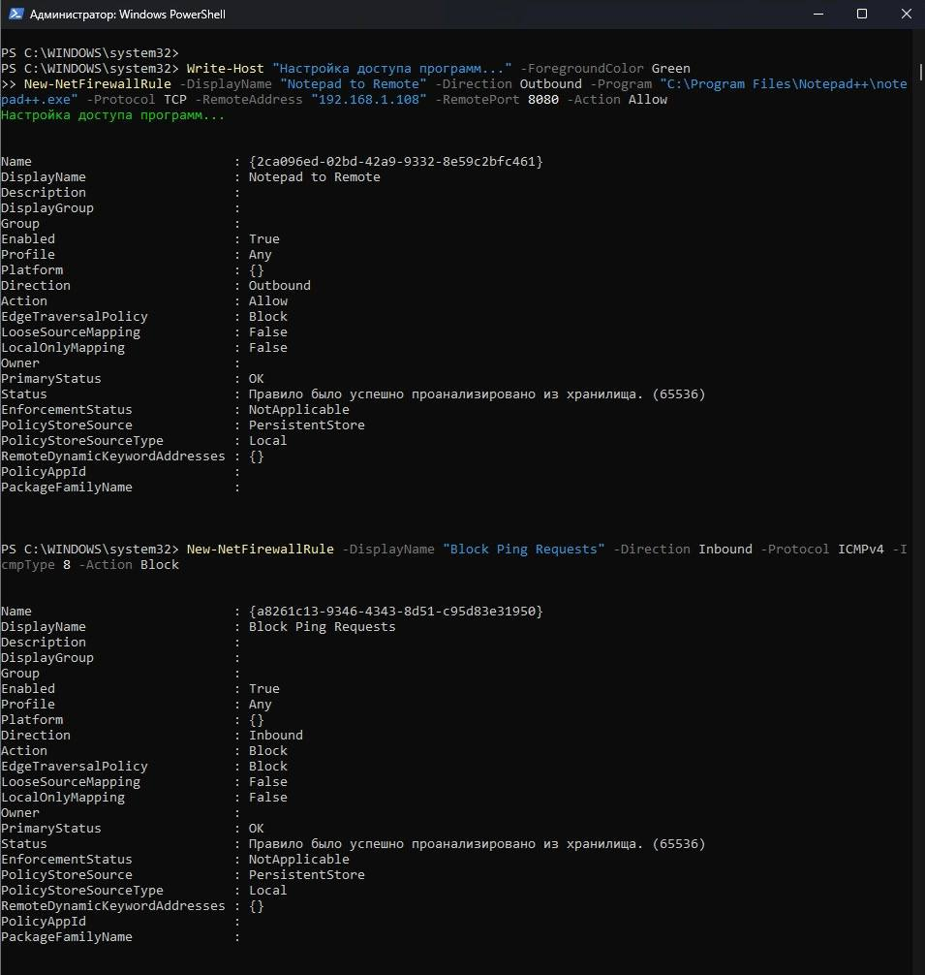

Вывод:

В ходе выполнения работы были изучены и реализованы основные принципы настройки брандмауэра Windows. Создана общая папка и настроен доступ к ней с применением различных правил фильтрации. Были настроены политики, ограничивающие доступ по IP-адресам, по портам, а также по конкретным программам. Реализованы как входящие, так и исходящие правила, включая блокировку ICMP-запросов.

В результате была подтверждена возможность гибкого управления сетевыми подключениями и обеспечение безопасности виртуальной машины за счёт корректной конфигурации брандмауэра.

